危险废物经营许可办理指南

一、事项名称

危险废物经营许可证申请
二、设定依据
《危险废物经营许可证管理办法》(中华人民共和国国务院令 第４０８号) 第七条 国家对危险废物经营许可证实行分级审批颁发。 下列单位的危险废物经营许可证，由国务院环境保护主管部门审批颁发：（一）年焚烧１万吨以上危险废物的； （二）处置含多氯联苯、汞等对环境和人体健康威胁极大的危险废物的； （三）利用列入国家危险废物处置设施建设规划的综合性集中处置设施处置危险废物的。医疗废物集中处置单位的危险废物经营许可证，由医疗废物集中处置设施所在地设区的市级人民政府环境保护主管部门审批颁发。危险废物收集经营许可证，由县级人民政府环境保护主管部门审批颁发。本条第二款、第三款、第四款规定之外的危险废物经营许可证，由省、自治区、直辖市人民政府环境保护主管部门审批颁发。
三、申请条件
1.有3名以上环境工程专业或者相关专业中级以上职称，并有3年以上固体废物污染治理经历的技术人员；
2.有符合国务院交通主管部门有关危险货物运输安全要求的运输工具；
3.有符合国家或者地方环境保护标准和安全要求的包装工具，中转和临时存放设施、设备以及经验收合格的贮存设施、设备；
4.有符合国家或者省、自治区、直辖市危险废物处置设施建设规划，符合国家或者地方环境保护标准和安全要求的处置设施、设备和配套的污染防治设施；其中，医疗废物集中处置设施，还应当符合国家有关医疗废物处置的卫生标准和要求；
5.有与所经营的危险废物类别相适应的处置技术和工艺；
6.有保证危险废物经营安全的规章制度、污染防治措施和事故应急救援措施；
7.以填埋方式处置危险废物的，应当依法取得填埋场所的土地使用权。
四、办理材料
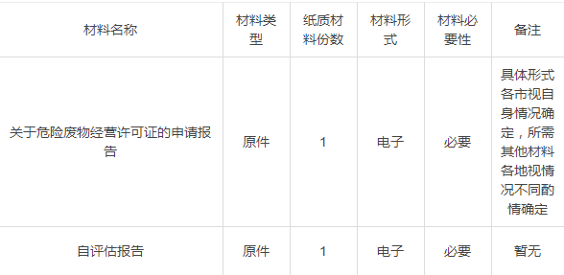

五、办理流程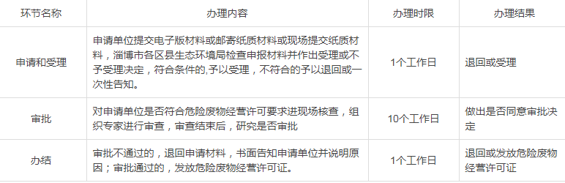
六、办理方式
1.申请单位可通过山东政务服务网（淄博市站点）（http://zbzwfw.sd.gov.cn/zb/public/index）向市生态环境局提交电子版材料或邮寄、现场提交纸质材料。（地址：张店区西四路119号市政务服务中心三楼环保窗口）
2.申请单位可向周村区新建东路228号市民之家二楼区政务服务中心31、32号区生态环境分局窗口提交纸质材料，由区生态环境分局进行审核，符合条件的，予以受理，后交市生态环境局审批。申请材料不齐全或者不符合法定形式的，告知申请人需要补正的全部内容。
七、办理时限：
法定时限：35个工作日
承诺时限：12个工作日 (特殊程序不计入承诺时限)
八、办理时间：工作日上午8：30-11：30，下午1：30-5：00
九、联系电话：淄博市生态环境局 0533-3187390
周村生态环境分局 0533-6433390
十、收费标准：不收费

